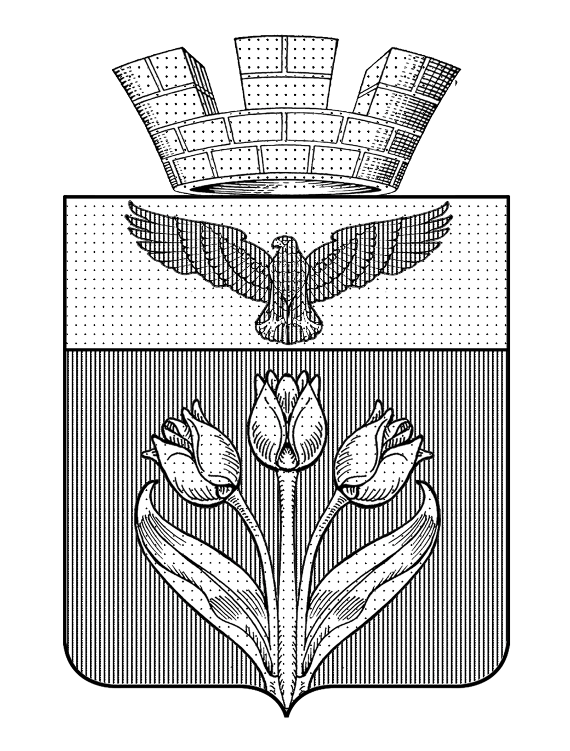

ВОЛГОГРАДСКАЯ ОБЛАСТЬ

ПАЛЛАСОВСКИЙ МУНИЦИПАЛЬНЫЙ РАЙОН

АДМИНИСТРАЦИЯ ГОРОДСКОГО ПОСЕЛЕНИЯ Г. ПАЛЛАСОВКА

ПОСТАНОВЛЕНИЕ

от 13.01.2023г. № 8

О внесении изменений и дополнений в постановление администрации городского поселения г. Палласовка от 22.08.2022г. № 235 «Об утверждении Положения о комиссии по обследованию жилищных условий граждан, проживающих на территории городского поселения г. Палласовка»

В целях приведения нормативного правового акта в соответствие и обеспечения организации работы комиссии по обследованию жилищных условий граждан, проживающих на территории городского поселения г. Палласовка, руководствуясь Федеральным законом от 06.10.2003г. № 131-ФЗ «Об общих принципах организации местного самоуправления в Российской Федерации», Уставом городского поселения г. Палласовка администрация городского поселения г. Палласовка

ПОСТАНОВЛЯЕТ:

- Внести в постановление администрации городского поселения г. Палласовка от 22.08.2022г. № 235 «Об утверждении Положения о комиссии по обследованию жилищных условий граждан, проживающих на территории городского поселения г. Палласовка» (далее – Положение) следующие изменения и дополнения:
  - Состав комиссии по обследованию жилищных условий граждан, проживающих на территории городского поселения г. Палласовка приложения 1 к Положению утвердить в редакции согласно приложения к настоящему постановлению.
- Контроль за исполнением настоящего постановления возложить на заместителя Главы городского поселения г. Палласовка Стрюкова О.В.
- Настоящее постановление вступает в силу со дня его официального опубликования (обнародования).

Глава городского
поселения г. Палласовка В.В. Гронин

Приложение к
постановлению администрации
городского поселения г. Палласовка
от 13.01.2023г. № 8

Состав
комиссии по обследованию жилищных условий граждан,
проживающих на территории городского поселения г. Палласовка

Председатель комиссии:
- Стрюков О.В. – заместитель главы городского поселения г. Палласовка;

Заместитель председателя комиссии:
- Перченко И.Ю. – начальник отдела строительства и ЖКХ администрации городского поселения г. Палласовка;

Секретарь комиссии:
- Гринько Т.В. – ведущий специалист отдела строительства и ЖКХ администрации городского поселения г. Палласовка;

Члены комиссии:
- Гронина И.А. – начальник отдела экономики администрации городского поселения г. Палласовка;
- Калеников А.Н. – главный специалист по юридическим вопросам отдела строительства и ЖКХ администрации городского поселения г. Палласовка;
- Мартин Л.М. – ведущий специалист по работе с территориями администрации городского поселения г. Палласовка;
- Ананьина Н.А. – специалист МКУ «Централизованная бухгалтерия городского поселения г. Палласовка» (по согласованию).

